INVESTIGA

ARTÍCULO CIENTÍFICO/ SCIENTIFIC PAPER

Volumen 7. Número 2. Julio –Diciembre 2020
ISSN 1390-910X

Fecha de recepción: 28/11/2020 - Fecha de aprobación 12/12/2020

FACTORES QUE INFLUYEN EN EL RENDIMIENTO LABORAL DEL PERSONAL DE SALUD QUE LABORA EN EL CENTRO DE SALUD TIPO C, LATACUNGA

(FACTORS THAT INFLUENCE THE WORK PERFORMANCE OF HEALTH PERSONEL WORKING IN THE TIPE C HEALTH CENTER, LATACUNGA)

Vega Cuyo Marcia Cristina1, Castillo Siguencia Rosa Mercedes2

1Estudiante de la Carrera de Enfermería Universidad Técnica de Ambato Latacunga, 050102, Ecuador
ORCID: https://orcid.org/0000-0003-3434-7419 mvega2797@uta.edu.ec

2Maestro en Salud Pública mención en Salud Materno Infantil
Profesor en Educación Primaria
Licenciada de Enfermería Docente de la Carrera de Enfermería Universidad Técnica de Ambato Cuenca, 010205, Ecuador
ORCID: https://orcid.org/0000-0002-3738-3944 rm.castillo@uta.edu.ec

RESUMEN:

Existen múltiples factores de diferente naturaleza que influyen en el rendimiento laboral, los mismos que conllevan a daños físicos y psicológicos que interfieren con la calidad del cuidado en caso de repercutir negativamente. Esta investigación tuvo como objetivo identificar los factores que influyen en el rendimiento laboral del personal de salud que labora en el Centro de Salud Tipo C, Latacunga. Desde el punto de vista metodológico este estudio fue cuantitativo/ descriptivo/ con corte trasversal de campo. La población objeto de estudio fue todo el personal de salud que labora en el Centro de Salud Tipo C, Latacunga, se trabajó con un 100%de la población muestral ya que fue finita y específica. Se aplicó el cuestionario Font Roja reestructurado que consta de 26 preguntas dicotómicas (afirmativas y negativas) que permitió identificar el grado de influencia (alto/medio/bajo) de los factores en el rendimiento laboral del personal de salud. En cuanto a los resultados se evidenciaron que el factor, motivación laboral, tiene una afectación mediana en la mayoría del personal y con un porcentaje considerablemente alto respecto a la carga laboral, cabe decir que el personal de Enfermería sobresale ante este aspecto. Se concluyen que el personal de del Centro de Salud Tipo C, Latacunga correría el riesgo de tener un bajo rendimiento laboral ya que presentaron resultados significativos ante los factores motivación laboral y principalmente la carga laboral ya que en su mayoría representa el sexo femenino, es decir se suma tanto la carga laboral como las labores del hogar.
Palabras clave: Factores que influyen en el rendimiento laboral, personal de salud, centro de salud, Latacunga.

ABSTRACT:

There are multiple factors of different nature that influence work performance, the same that lead to physical and psychological damage that interfere with the quality of care in case of negative repercussions. This research aimed to identify the factors that influence the work performance of health personnel who work in the Type C Health Center, Latacunga. From a methodological point of view, this study was quantitative / descriptive / with a field cross-section. The population under study was all the health personnel working in the Type C Health Center, Latacunga, working with 100% of the sample population since it was finite and specific. The restructured Font Roja questionnaire was applied, consisting of 26 dichotomous questions (affirmative and negative) that allowed identifying the degree of influence (high / medium / low) of the factors on the work performance of health personnel. Regarding the results, it was evidenced that the factor, work motivation, has a medium affectation in most of the personnel and with a considerably high percentage with respect to the workload, it should be said that the Nursing personnel excel in this aspect. It is concluded that the staff of the Type C Health Center, Latacunga would run the risk of having a low work performance since they presented significant results in the face of work motivation factors and mainly the work load since most of them represent the female sex, that is, both workload and household chores are added.
Keywords: Factors that influence job performance, health personnel, health center,
Latacunga.

1. INTRODUCCIÓN

Para la Organización Mundial de la Salud (OMS) el recurso humano son un grupo de personas de distintas profesiones que trabajan con la finalidad de mejorar la salud de la población. (1)Es por esto que al referirnos al profesional de la salud, abarca un conjunto de actividades encaminadas al acatamiento de roles en el ámbito laboral, sin duda, la seguridad de los pacientes no solo requiere de la disponibilidad de recursos materiales, infraestructura y cuidado profesional especializada, sino también de la capacidad de trabajo multidisciplinario y de las habilidades de trabajo en equipo. (2) En efecto, la comunicación se vuelve un elemento primordial en el ámbito de la salud. (3)

A inicios del periodo de los 80, Katz MT y Snow R de la Organización Mundial de la Salud (OMS), se vieron en la necesidad de evaluar el rendimiento y salud de los trabajadores como fundamento para conseguir el crecimiento de la calidad de los servicios e iniciaron a dar criterio con relación a la competencia y desempeño profesional. De igual manera, a nivel mundial se vienen dando diversas reuniones para tratar temas con relación al mundo laboral en la salud. Por otra parte, en Cuba en el 2017, para conseguir una mejora constante del desempeño laboral, eficiencia y eficacia y aumento de la productividad rodeado de un ambiente laboral óptimo diseñaron las competencias laborales, a través de la aprobación de la Norma Cubana para el Sistema de Gestión Integrada del Capital Humano. (4)

Es importante resaltar que el personal es la parte esencial de toda institución, por lo tanto, conocer las necesidades reales o afectivas que influyen en el rendimiento laboral es una prioridad que permite ejecutar acciones tendientes a brindar al personal, las mismas que favorecen al logro de lo planificado, lo cual se verá reflejado en la productividad.(5), (6) Por tal motivo, para poder brindar una apropiada atención a sus clientes, las compañías del sector salud, precisamente las de Colombia, tomaron en cuenta aquellos factores que se hallan ligados e influyen de manera continua en el rendimiento de los trabajadores, entre esos factores destacan la motivación laboral, carga laboral, competencia profesional y familia. (7)

El rendimiento se diferencia entre la eficacia y productividad del trabajador. (8)En consecuencia esta investigación se propuso como objetivo general: identificar los factores que influyen en el rendimiento laboral del personal de salud que labora en el Centro de Salud Tipo C, Latacunga. Entendemos como factores aquellos elementos que pueden estipular una situación, volviéndose los promotores del avance y se los clasifica de acuerdo al entorno en: internos (dentro de la institución) y externos (fuera de la institución). (9)Es evidente la importancia que tiene el rendimiento y la motivación del trabajador dentro de una organización. La motivación es un tema de mucha relevancia en el contorno laboral, definiéndose como la fuerza psicológica que impulsa a iniciar, mantener y mejorar sus tareas. (10)A partir de varias investigaciones, es indudable que la motivación laboral depende en gran medida de aspectos intrínsecos (afiliación, logro y poder) y aspectos extrínsecos (supervisión, grupo de trabajo, contenido de trabajo, salario y promoción) que permite mantener un grado alto en su desempeño. (11), (12)

La U Investiga - Volúmen 6 - Número 2

Vale la pena resaltar que existen aspectos que pueden influir en la carga laboral de manera desfavorable debido a la acumulación de trabajo pendiente. Por un lado la afluencia de pacientes ya que según el último censo de población y vivienda realizado por el Instituto Nacional de Estadísticas y Censos (INEC) en el 2010, la provincia de Cotopaxi cuenta con una población de 409.205 habitantes. De los cuales, alrededor del 32% tiene acceso al servicio de salud del Instituto Ecuatoriano de Seguridad Social (IESS). Teniendo como un único Hospital Provincial General Latacunga y Centros de Salud Tipo C como: Latacunga, Salcedo, Saquisilí, con una atención de las 24 horas. (13)Por otro lado, la falta de asistencia de los empleados a sus puestos de trabajo por motivos diferentes, a esto se lo conoce como absentismo laboral según la (OMS). (14)

En cuanto a la competencia profesional significa un conjunto de conocimientos, habilidades y actitudes necesarias para que el profesional de la salud desarrolle adecuadamente las funciones dependiendo de una educación permanente. (15) Como una medida importante para que el profesional se mantenga con un mínimo de conocimientos en su práctica laboral es la capitación, proceso que realiza la institución para tratar temas de interés. Cabe indicar que la investigación científica es de gran importancia en la salud ya que estas se basan en evidencia. Por todo aquello, los profesionales se ven en la necesidad de mantenerse actualizados para generar progresos en la salud. (16)

La familia, como factor externo, se compone de un grupo de personas que están unidos por un vínculo de filiación y comparten la vida diaria, tiene la posibilidad de afectar positiva o negativamente en el bienestar de los trabajadores, (17)puesto que el trabajo y la familia son dos ambientes importantes para el desarrollo personal. (18) Cabe recalcar, que a mediados de los años sesenta se ha hecho evidente la inclusión de la mujer en el contorno laboral, (19)lo que genera un aporte económico relativo o total al hogar.

Por consiguiente, identificar los factores que influyen en el rendimiento laboral, permite conocer el grado de motivación, carga laboral, competencia profesional y la repercusión de la familia que presenta el personal de salud del Centro de Salud Tipo C, Latacunga. No cabe duda que reconocer dichos factores, permitiría implementar estrategias como: formación, actividades para el desarrollo profesional, análisis organizativo institucional y observación permanente del cumplimiento.

2. METODOLOGÍA

La investigación tuvo un enfoque cuantitativo, descriptivo, con corte transversal y de campo. (20), (21) Fue ejecutada en el Centro de Salud Tipo C, Latacunga. La población objeto de estudio constó de 70 profesionales de salud que laboran en mencionada institución. Por el tamaño de la población se trabajó con un 100% de la población muestral ya que fue finita y concreta. El muestreo fue de tipo no probabilístico y por conveniencia. (22)Se excluyó al personal con permiso médico, posnatal y pasantes.

Para la obtención de datos se empleó la técnica de encuesta incluyendo variables
sociodemográficas (edad, sexo, estado civil) y laborales (profesión y horario de

trabajo); teniendo en cuenta el objetivo de estudio, se empleó el cuestionario Font Roja creado por Aranaz y Mira en el año de 1988. (23), (24)the qualitative with frequency distribution percentage. Possible relationships are sought between job satisfaction and the remaining variables using chi-square, t-Student and ANOVA.\nResults: Response rate: 57.22% (329 out of 575Se realizaron modificaciones a dos preguntas en vista de las características del estudio. Este cuestionario está compuesto por
26 ítems agrupados en internos (motivación ítems 1-13), (carga laboral ítems 14-
20), (competencia profesional ítems 21-24) y externos (familia ítems 25-26), dicho cuestionario contiene preguntas dicotómicas afirmativas y negativas. Cabe indicar que el índice de confiabilidad del instrumento para este estudio fue el 0.816.

Se procedió a informar verbalmente, contactar vía telefónica y redes sociales al personal, estableciendo una fecha y hora indicada para la aplicación del instrumento. Al contacto con el personal se cuidaron los aspectos éticos tales como respecto y libertad (25); se les indicó que su participación es voluntaria, tuvieron el derecho de dar por terminada su participación, de privacidad al dar información. De igual manera, se les explicó el propósito de la investigación y el cuestionario a aplicar, dejando en claro que sería anónimo previa firma del consentimiento informado.

Finalmente, los datos fueron obtenidos en encuestas físicas, consecuentemente la información sociodemográfica y laboral fueron procesados en el programa Paquete Estadístico para las Ciencias Sociales (SPSS) versión 25 de Windows mediante dos tablas cruzadas, la primera entre la profesión y sexo y la segunda entre la profesión y horario de trabajo y sus resultados fueron representadas en gráficos. Con respecto al cuestionario Font Roja, los ítems del instrumento fueron calificados en sentido de mayor a menor grado en caso de ser afirmativa pero de ser negativa el valor seria inverso. La puntuación obtenida de cada factor equivale a la suma de las puntuaciones dividido por el número de ítems. Para poder reflejar los resultados se efectuó un análisis de tabla cruzada entre el nivel (alto, medio y bajo) y las profesiones obteniéndose mediante el Programa Microsoft Excel. Los resultados se analizaron de forma descriptiva en tablas, pero se representaros gráficamente según cada factor y profesión.

3. RESULTADOS

Respecto a los datos sociodemográficos y laborales, se observó que en el Centro de, Salud Tipo C, Latacunga, existió una preponderancia del sexo femenino con un
74,60% que se conforman de 8 Médicos, 15 Enfermeras, 1 Odontóloga, 6 Obstetras,
2 Auxiliares de enfermería, 2 Auxiliares de odontología, 3 Terapistas, 2 psicólogos, 5
Tecnólogos de Laboratorio, 1 Asistente de Laboratorio, 2 Paramédicos, 1 Bioquímica, 1
Nutricionista y 1 Técnico en Atención Primaria de Salud y en cuanto al sexo masculino
corresponde al 25,40% que son 4 Médicos, 1 Odontóloga, 2 Terapistas, 2 Psicólogos,
2 Tecnólogos de Laboratorio, 2 Bioquímicos, 2 Auxiliares de Farmacia, 1 Paramédico y 1 Técnico en Atención Primaria de Salud. (Ver figura 1)

La U Investiga - Volúmen 6 - Número 2

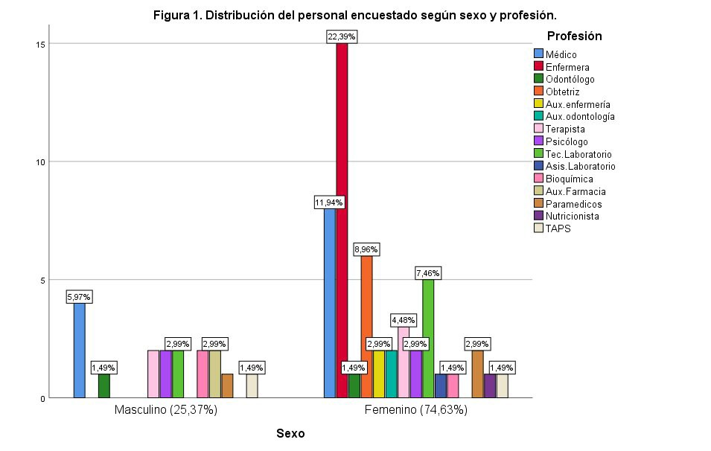
Con relación al horario de trabajo el 52,24% declararon tener horarios fijos mientras que un 47,76% tienen horarios rotatorios, destacándose el personal de Enfermería con un 17,91%. (Ver figura2)

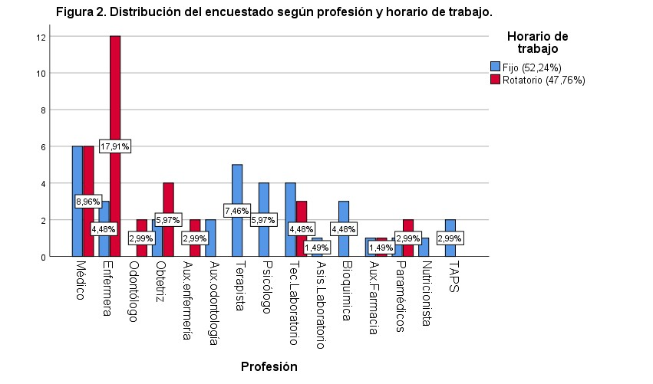
Referente al primer factor interno, motivación laboral, la mayoría de personal de salud presentan este factor en un nivel medio. Particularmente los Auxiliares de Enfermería, Auxiliares de Odontología, Auxiliares de Farmacia y Técnicos de Atención en Salud con un 100%, el personal de Psicología con un 75%, Enfermería con un
73,3%, Bioquímicos con un 67%, Paramédicos con un 67%, Terapista con un 60%,
Técnicos de laboratorio con un 57,10%, y con el mismo valor del 50% le pertenece a
Obstetricia y Odontología. (Ver figura 3)

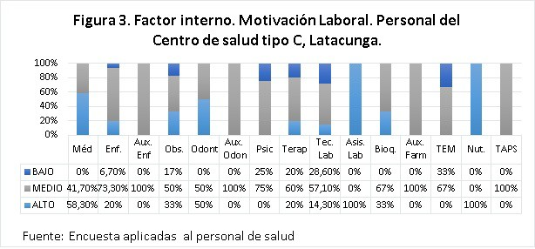

En cuanto al segundo factor interno, carga laboral, se encontró que el personal de salud tiene este aspecto en una proporción considerablemente alta. Tal es el caso donde la mayoría de las Enfermeras están con un 80%, el personal de Psicología con un 75%, Tecnólogos de Laboratorio con un 71,42%, seguido con un 67% que le corresponden a Obstetras, Bioquímicos y Paramédicos, el personal Terapista con un 60% y con el 50% que les corresponde a Auxiliares de Enfermería, Odontólogos, Auxiliares de Odontología, y Técnicos de Atención Primaria en Salud. (Ver figura 4)

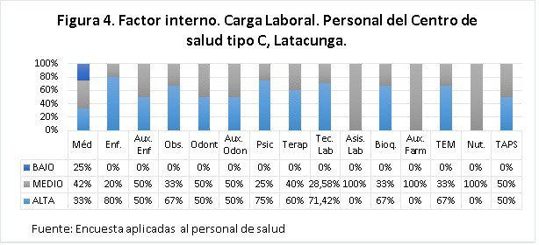

El tercer factor interno es la competencia profesional, donde se observa similitudes con respecto a los resultados altos por cada profesión. Es así que los niveles más bajos se encontraron en los Médicos con un 16,7%, Enfermería con un 20%, Obstetricia con un 17% y Auxiliares de Odontología con un 50%, en el cual las profesiones restantes tienen un índice del 0%. (Ver figura 5)

La U Investiga - Volúmen 6 - Número 2

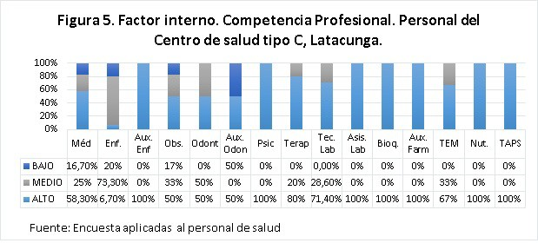

Finalmente, se observó que el personal de salud tiene resultados altos en cuanto a la relación con la familia (factor externo) y el trabajo. Para ello los registros que se mostraron fueron los Técnicos de Atención Primaria en Salud con el 50%, Enfermería con un 53.30%, seguido por los Obstetras con un 67%, consecuentemente, los Psicólogos reflejando un 75%, los Técnicos de laboratorio con un 83,30%, Médicos con un 83% y finalmente el resto de profesiones reflejaron un 100%. (Ver figura 6)

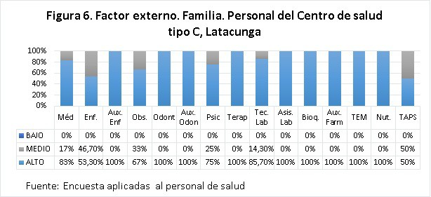

4. DISCUSIÓN

Mantener la satisfacción y el buen rendimiento del empleado son retos que enfrentan las instituciones, como se sabe, el profesional de la salud atraviesa características estresantes propias de su campo. Entonces si se anhela tener profesionales productivos implicados con su rol hacia el paciente y la institución se deben proponer entornos necesarios para su ejecución expresada en ambientes adecuados y seguros para la salud física, mental e integral. (26)

Cabe indicar que muchas instituciones adolecen de un plan de incentivos y motivación hacia su personal, así como la falta de un ambiente agradable, trato cordial y el reconocimiento de su labor en la entidad donde se encuentre. Lo que concuerda con una investigación que manifiesta que la rectoría de sistema de salud, la visión predominante sigue siendo fragmentada en cuanto al desarrollo del talento humano, por ende es importante continuar fortaleciendo el papal rector. (27)

En el presente estudio pone en manifiesto que los resultados evidencian que la mayoría del personal de salud corresponde al sexo femenino. Estos resultados coinciden con la investigación que se realizó en la provincia de Santiago de Cuba a los Asistentes de Salud y Jefes de Turnos de dos hospitales maternos, donde se reportó que las mujeres constituyen la mayor fuerza de trabajo en el sector salud, por lo tanto, son una población con mayor carga laboral ya que se suma el trabajo del hogar. (28)

En cuanto a los horarios de trabajo con un 47,8% manifiestan realizar turnos rotatorios y aunque el porcentaje sea menor a la mitad llama mucho la atención ya que el personal de Enfermería en su mayoría lidera este resultado. En concordancia con lo anterior varios estudios confirman que los turnos rotatorios y el trabajo nocturno afectan negativamente en la salud física, psicológica y social del personal, lo más recomendable es trabajar en el día y descansar en la noche.(29), (30)Similarmente en un estudio realizado en Colombia a 365 enfermeros indicaron que las extensas jornadas y disponibilidad de los 365 días del año les impiden proporcionar el cuidado adecuado a sus hijos y la inasistencia de momentos especiales de su desarrollo.(31)

En el ámbito laboral existen diversas categorías psicológicas que conllevan a un incremento de la productividad, dentro de estas categorías se encuentra: motivación laboral descrita como un factor interno en la presente investigación, de manera general se ubicó en una postura regular, no hubo alta motivación pero tampoco hubo baja motivación, coincidiendo con un estudio realizado a una población de 136 profesionales de la salud de una organización de salud del sector privado, la mayor proporción del personal de salud se encuentran medianamente motivados (49,3%), seguido por el grupo de nivel elevado (25,7%) y los bajamente motivados (25%). (32) Por el la do contrario Reátegui (33) quién realizó un estudio de investigación, en donde obtuvo resultados que evidenciaron un52% de los trabajadores están en un nivel malo, 37% reflejaron un nivel regular y solo un 11% indicaron un nivel bueno.

Respecto al segundo factor que está comprometido en el rendimiento es la carga laboral ya que según los resultados del presente estudio ocupan una posición alta en su mayoría. En donde el personal de salud de enfermería se destaca por su alto porcentaje. En contexto a un estudio realizado con similar temática menciona que en cuanto a las extensas jornadas de trabajo, escasa interrelación, intensidad, sobrecarga de actividades y el ausentismo, conllevan a ser parte de un ambiente intenso y desgastante afectando tanto a la salud del personal como la atención al paciente. (34)

Estas observaciones son compatibles con lo descrito por Saltos et, al (35) quienes opinan que las entidades públicas prestadoras de servicios de la salud, la sobrecarga

La U Investiga - Volúmen 6 - Número 2

laboral es común sobre todo en las enfermeras que se encuentran junto al paciente las 24 horas. De la misma manera, según la (OMS), cada año se producen alrededor de 1.2 millones de enfermedades profesionales en todo el mundo, a esto se atribuye los trabajos peligrosos y la elevada carga laboral siendo la más influyente porque aparte de afectar la salud también a la productividad. (36)

Las innovaciones han cambiado la relación que mantienen los profesionales de la salud en su rol profesional a través de la búsqueda de información donde procesan, generan y difunden en la práctica asistencial. En un estudio de investigación expresan que los foros son utilizados para generar conocimiento colaborativo. (37)Tomando en cuenta que ahora los conocimientos se trasforman en anticuados apresuradamente debido al acelerado desarrollo científico, por tanto, debe ser constante la superación. (15)

Actualmente, sea reconocido que una de las condiciones subjetivas de la calidad de vida de los trabajadores radica en la congruencia de la interacción de los ámbitos familiar y laboral, reconociéndose que ambos se influyen recíprocamente. Por el lado contrario, los resultados que se reflejan en el grafico 6, respecto a la familia considerado como un factor externo, lidera la elevada influencia que significa la buena relación familiar/laboral. Cabe aludir que en la actualidad se observa como hombres y mujeres se han incorporado al mundo laboral y debido a esto es que es de suma importancia que exista un balance entre el trabajo y la familia. (38)

5. CONCLUSIONES Y RECOMENDACIONES

Dar a conocer la recopilación de datos y análisis del estudio se determinó que el personal de salud se ve influenciado de manera mediana en referencia a la motivación, lo que resalta la necesidad en el área de salud, los dirigentes responsables reconozcan la importancia del recurso humano como verdadero agente hacia un cambio institucional y que debería ser necesaria la valoración de los cualidades que el empleado posee mediante incentivos.

Hoy en día se ha visto una mayor incorporación de la mujer en el ámbito laboral. Según la Organización Internacional de Trabajo (OIT), existe un 50,3% que corresponde al sexo femenino en el 2014. (39)Esta circunstancia se aprecia en el presente estudio con la mayaría de la inserción femenina en la labor lo que aumenta su carga laboral y por ende se encuentra limitada a una serie de actividades principalmente las relaciones sociales.

Se recomienda continuar con el campo de investigación referente a los factores que influyen en el rendimiento laboral del personal de salud, incorporando otras características ya sean físicas, emocionales e inclusive organizacionales que influyen también en el rendimiento. El sector de salud representa una importante fuerza laboral, por lo tanto, cualquier estudio que genere información relevante para sus trabajadores y a su vez aportan acciones positivas, contribuye de alguna manera a la gran mayoría de ecuatorianos.

BIBLIOGRAFÍA

1. Inga-Berrospi F, Rodríguez CA. Avances en el desarrollo de los recursos humanos en salud en el Perú y su importancia en la calidad de atención. Rev Peru Med Exp Salud Pública [Internet]. el 26 de agosto de 2019 [citado el 11 de noviembre de 2020];36:312–8. Disponible en: https://www.scielosp.org/article/rpmesp/2019. v36n2/312-318/
2. Guerrero ÁR, Zambrano RO, Torres MM, Freire PN. Factores de riesgo asociados
al síndrome de desgaste profesional (Burnout). Rev Digit Postgrado [Internet]. [citado el 23 de noviembre de 2020];8(2). Disponible en: http://portal.amelica.org/ ameli/jatsRepo/101/101676007/html/
3. Freire MCA, Carvajal IKS. La salud de los trabajadores hospitalarios desde el punto de vista psicosocial. Rev Científica Cienc Tecnol [Internet]. el 1 de enero de 2018 [citado el 19 de noviembre de 2020];18(17). Disponible en: http://cienciaytecnologia. uteg.edu.ec/revista/index.php/cienciaytecnologia/article/view/144
4. Véliz Martínez PL, Jorna Calixto AR, Berra Socarrás EM. Consideraciones sobre los enfoques, definiciones y tendencias de las competencias profesionales. Educ Médica Super [Internet]. junio de 2016 [citado el 21 de noviembre de 2020];30(2):0–
0. Disponible en: http://scielo.sld.cu/scielo.php?script=sci_abstract&pid=S0864-
21412016000200018&lng=es&nrm=iso&tlng=pt
5. Nigenda G, Alcalde-Rabanal J, González-Robledo LM, Serván-Mori E, García- Saiso S, Lozano R. Eficiencia de los recursos humanos en salud: una aproximación a su análisis en México. Salud Pública México [Internet]. octubre de 2016 [citado el 21 de noviembre de 2020];58:533–42. Disponible en: https://www.scielosp.org/ article/spm/2016.v58n5/533-542/es/
6. Vista de Influencia de la calidad de vida laboral sobre el desempeño de trabajadores de hospitales públicos de México: una visión desde la gestión directiva [Internet]. [citado el 23 de noviembre de 2020]. Disponible en: https://saludpublica.mx/index. php/spm/article/view/10247/11833
7. Motivación y rendimiento laboral en instituciones del sector salud de Colombia
| Consensus (Santiago)- Revista interdiscipliaria de investigación. [citado el 23 de noviembre de 2020]; Disponible en: https://pragmatika.cl/review/index.php/ consensus/article/view/20
8. Palacios Molina D, Villamrin Villota W, Villafuerte Muñoz W, Ponce Andrade J.
El clima laboral y su relación con el rendimiento del personal administrativo de los distritos de salud de la provincia de Manabí – ecuador. Obs Econ Latinoam [Internet]. el 31 de octubre de 2019 [citado el 11 de noviembre de 2020];(octubre). Disponible en: https://www.eumed.net/rev/oel/2019/10/rendimiento-personal- administrativo.html
9. Correa DAG, Bolívar CL, Pérez LO. FACTORES INTERNOS Y EXTERNOS QUE
INCIDEN EN LA MOTIVACIÓN LABORAL. Rev Electrónica Psyconex [Internet].
2016 [citado el 23 de noviembre de 2020];8(12):1–9. Disponible en: https://revistas.
udea.edu.co/index.php/Psyconex/article/view/326981
10. Miranda Hoyes D. Motivación del talento humano: La clave del éxito de una empresa.
Rev Investig Negocios [Internet]. junio de 2016 [citado el 23 de noviembre de
2020];9(13):20–7. Disponible en: http://www.scielo.org.bo/scielo.php?script=sci_

La U Investiga - Volúmen 6 - Número 2
abstract&pid=S2521-27372016000100005&lng=es&nrm=iso&tlng=es

11. Alemán Marichal B, Navarro de Armas OL, Suárez Díaz RM, Izquierdo Barceló Y, Encinas Alemán T de la C. La motivación en el contexto del proceso enseñanza- aprendizaje en carreras de las Ciencias Médicas. Rev Médica Electrónica [Internet]. agosto de 2018 [citado el 20 de noviembre de 2020];40(4):1257–70. Disponible en: http://scielo.sld.cu/scielo.php?script=sci_abstract&pid=S1684-
18242018000400032&lng=es&nrm=iso&tlng=es
12. Garzón IV, Sinclay AGP, Calixto ARJ. Liderazgo en salud, motivación e inteligencia emocional: su integración. Rev Inf Científica Para Dir En Salud INFODIR [Internet]. el 6 de julio de 2020 [citado el 20 de noviembre de 2020];0(34). Disponible en: http://www.revinfodir.sld.cu/index.php/infodir/article/view/846
13. cotopaxi.pdf [Internet]. [citado el 5 de noviembre de 2020]. Disponible en: https:// www.ecuadorencifras.gob.ec/wp-content/descargas/Manu-lateral/Resultados- provinciales/cotopaxi.pdf
14. Cataño Saldarriaga EA, Correa González E, Berbesi Fernández DY, Cataño
Saldarriaga EA, Correa González E, Berbesi Fernández DY. Factores asociados al absentismo laboral en los empleados de una institución de salud de Medellín. Colombia, 2016. Med Segur Trab [Internet]. diciembre de 2017 [citado el 11 de octubre de 2020];63(249):311–8. Disponible en: http://scielo.isciii.es/scielo. php?script=sci_abstract&pid=S0465-546X2017000400311&lng=es&nrm=iso&tlng
=es
15. López Espinosa GJ, Lemus Lago ER, Valcárcel Izquierdo N, Torres Manresa OM, López Espinosa GJ, Lemus Lago ER, et al. La superación profesional en salud como modalidad de la educación de posgrado. EDUMECENTRO [Internet]. marzo de 2019 [citado el 21 de noviembre de 2020];11(1):202–17. Disponible en: http:// scielo.sld.cu/scielo.php?script=sci_abstract&pid=S2077-28742019000100202&ln g=es&nrm=iso&tlng=en
16. Mejia CR, Chacón JI, Garay Jaramillo E, Jorge Torrealba M, Delgado-García S, Aveiro Róbalo R, et al. Capacitaciones e investigación realizados por los recursos humanos en salud, Latinoamérica. Educ Médica [Internet]. el 1 de septiembre de
2020 [citado el 23 de noviembre de 2020];21(5):292–8. Disponible en: http://www.
sciencedirect.com/science/article/pii/S1575181318302559
17. Fernández-Arata JM, Calderón-De la Cruz G. Modelo Demandas-Control-Apoyo
social en el estudio del estrés laboral en el Perú. Rev Medica Hered [Internet]. el
21 de diciembre de 2017 [citado el 11 de octubre de 2020];28(4):281. Disponible
en: https://revistas.upch.edu.pe/index.php/RMH/article/view/3233
18. Aguilar-Barceló JG, López-Pérez N, Aguilar-Barceló JG, López-Pérez N.
Conciliación trabajo-familia: una comparación de las decisiones de empleo entre las mujeres de México y España. CienciaUAT [Internet]. diciembre de 2016 [citado el 11 de octubre de 2020];11(1):37–48. Disponible en: http://www.scielo.org.mx/ scielo.php?script=sci_abstract&pid=S2007-78582016000200037&lng=es&nrm=is o&tlng=es
19. Guerra P, Santander S, Rodríguez P. Satisfacción Laboral y su Relación con el Estrés. CienciAmérica [Internet]. el 9 de marzo de 2017 [citado el 20 de noviembre de 2020];6(1):27–33. Disponible en: http://cienciamerica.uti.edu.ec/openjournal/ index.php/uti/article/view/68
20. Díaz-Narváez VP, Calzadilla Núñez A. Artículos científicos, tipos de investigación y productividad científica en las Ciencias de la Salud. Rev Cienc Salud [Internet]. enero

de 2016 [citado el 7 de octubre de 2020];14(1):115–21. Disponible en: http://www. scielo.org.co/scielo.php?script=sci_abstract&pid=S1692-72732016000100011&ln g=en&nrm=iso&tlng=es
21. Hernández B, Velasco-Mondragón HE. Encuestas transversales. Salud Pública
México [Internet]. septiembre de 2000 [citado el 7 de octubre de 2020];42:447–55.
Disponible en: https://www.scielosp.org/article/spm/2000.v42n5/447-455/es/
22. Otzen T, Manterola C. Técnicas de Muestreo sobre una Población a Estudio. Int J Morphol [Internet]. marzo de 2017 [citado el 14 de octubre de 2020];35(1):227–32. Disponible en: https://scielo.conicyt.cl/scielo.php?script=sci_abstract&pid=S0717-
95022017000100037&lng=es&nrm=iso&tlng=es
23. Manrique-Abril FG, Herrera-Amaya GM, Méndez-Fandiño YR, Manrique-Abril FG, Herrera-Amaya GM, Méndez-Fandiño YR. VALIDITY AND RELIABILITY OF THE FONT-ROJA JOB SATISFACTION QUESTIONNAIRE IN COLOMBIA. Hacia Promoc Salud [Internet]. julio de 2019 [citado el 23 de noviembre de
2020];24(2):46–59. Disponible en: http://www.scielo.org.co/scielo.php?script=sci_
abstract&pid=S0121-75772019000200046&lng=en&nrm=iso&tlng=es
24. Rodríguez Alonso A, Gómez Fernández P, De Dios del Valle R. Estudio de la satisfacción laboral en los equipos de atención primaria en un área sanitaria de Asturias. Enferm Glob [Internet]. el 28 de junio de 2017 [citado el 23 de noviembre de
2020];16(3):369. Disponible en: http://revistas.um.es/eglobal/article/view/256641
25. Amo Usanos R, Amo Usanos R. Modelos de bioética. Acta Bioethica [Internet]. junio de 2019 [citado el 12 de octubre de 2020];25(1):103–14. Disponible en: https://scielo.conicyt.cl/scielo.php?script=sci_abstract&pid=S1726-569X20190001
00103&lng=es&nrm=iso&tlng=es
26. Fernandez MM, Alcántara EL. Nivel de satisfacción laboral de los enfermeros serumistas, Chiclayo 2019. ACC CIETNA Rev Esc Enferm [Internet]. el 2 de julio de 2020 [citado el 20 de noviembre de 2020];7(1):54–64. Disponible en: http:// revistas.usat.edu.pe/index.php/cietna/article/view/357
27. Espinosa V, de la Torre D, Acuña C, Cadena C. Los recursos humanos en salud según el nuevo modelo de atención en Ecuador. Rev Panam Salud Pública [Internet]. el 8 de junio de 2017 [citado el 11 de noviembre de 2020];41:e52. Disponible en: https://www.scielosp.org/article/rpsp/2017.v41/e52/es/
28. Jacas IS, López ILB, Fernández IM. Motivación y liderazgo del personal del
subsistema de servicios generales en dos hospitales maternos. :11.
29. Webmaster. Influencia del turno rotativo en la salud de los trabajadores [Internet].
Prevención Integral & ORP Conference. 2015 [citado el 23 de noviembre de 2020]. Disponible en: https://www.prevencionintegral.com/canal-orp/papers/orp-2015/ influencia-turno-rotativo-en-salud-trabajadores
30. ∗ Consecuencias negativas del trabajo a turnos en el personal no sanitario al servicio
de las instituciones sanitarias [Internet]. Ocronos - Editorial Científico-Técnica.
2020 [citado el 23 de noviembre de 2020]. Disponible en: https://revistamedica. com/consecuencias-negativas-trabajo-turnos-personal-no-sanitario/
31. Vega Monsalve N del C. Influencia de la jornada de trabajo en la salud del personal
de enfermería. Cult Los Cuid Rev Enferm Humanidades [Internet]. 2018 [citado el
23 de noviembre de 2020];(50). Disponible en: http://hdl.handle.net/10045/75373
32. Samanez HSM, Medina MDP. Motivación y satisfacción laboral del personal de
una organización de salud del sector privado. Horiz Méd Lima [Internet]. el 11 de

La U Investiga - Volúmen 6 - Número 2

diciembre de 2017 [citado el 23 de noviembre de 2020];17(4):42–52. Disponible en: http://www.horizontemedico.usmp.edu.pe/index.php/horizontemed/article/ view/688
33. reategui_al.pdf [Internet]. [citado el 11 de noviembre de 2020]. Disponible en: http://repositorio.ucv.edu.pe/bitstream/handle/20.500.12692/935/reategui_ al.pdf?sequence=1&isAllowed=y
34. Aspiazu E. Las condiciones laborales de las y los enfermeros en Argentina: entre la profesionalización y la precariedad del cuidado en la salud. Trab Soc [Internet].
2017 [citado el 14 de octubre de 2020];(28):11–35. Disponible en: https://www.
redalyc.org/articulo.oa?id=387349334002
35. Rivas MS, Cardoso CNP, Mella RS, Giler SML. Análisis de la carga laboral del personal de enfermería, según gravedad del paciente. Rev Cuba Enferm [Internet]. el 14 de septiembre de 2018 [citado el 10 de noviembre de 2020];34(2). Disponible en: http://www.revenfermeria.sld.cu/index.php/enf/article/view/2170
36. Manzano MJR, Toapanta M, Andino X, Rueda ML. Enfermedades ocupacionales del personal de enfermería por desempeño de labores en turnos rotativos y la importancia de los protocolos ergonómicos de prevención. Rev Científica Cienc Tecnol [Internet]. el 30 de noviembre de 2018 [citado el 23 de noviembre de
2020];18(20). Disponible en: http://cienciaytecnologia.uteg.edu.ec/revista/index.
php/cienciaytecnologia/article/view/215
37. Carrasco P, Carrillo MJ, Bazley K, Vergara A, Contreras A, Carrasco P, et al.
Foros virtuales y construcción de conocimiento en profesionales de la salud. Enferm Univ [Internet]. septiembre de 2017 [citado el 20 de noviembre de
2020];14(3):184–90. Disponible en: http://www.scielo.org.mx/scielo.php?script=sci_
abstract&pid=S1665-70632017000300184&lng=es&nrm=iso&tlng=es
38. Francisco J, Eduardo C. El conflicto trabajo-familia como factor de riesgo y el apoyo
social del supervisor como factor protector del agotamiento profesional. :24.
39. Avolio BE, Di Laura GF. Progreso y evolución de la inserción de la mujer en actividades productivas y empresariales en América del Sur. Rev CEPAL [Internet]. el 18 de septiembre de 2017 [citado el 24 de noviembre de 2020];2017(122):35–
62. Disponible en: https://www.un-ilibrary.org/economic-and-social-development/ progreso-y-evolucion-de-la-insercion-de-la-mujer-en-actividades-productivas-y- empresariales-en-america-del-sur_e8a70e3a-es

